查重方法
查重网站：https://www.paperpass.com/
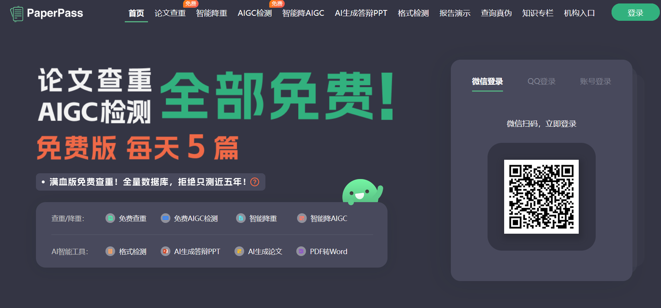
微信扫码登录后，每天有五次的查重机会。
我们使用免费版就好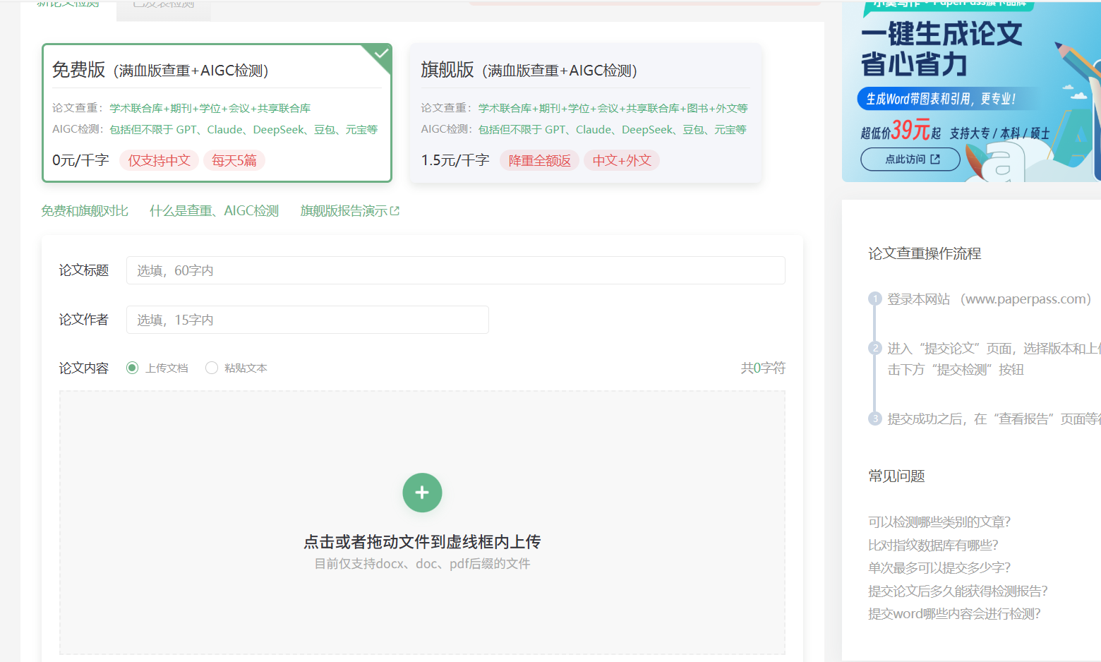
把文字版上传后，稍等一下，就有查重报告了，AI率报告不用交，不准确，没有参考意义。
查重效果展示：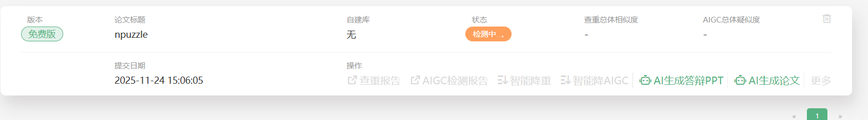
提交报告后会是这个界面，稍微一会就看一看查重报告了。
稍后会有这个界面
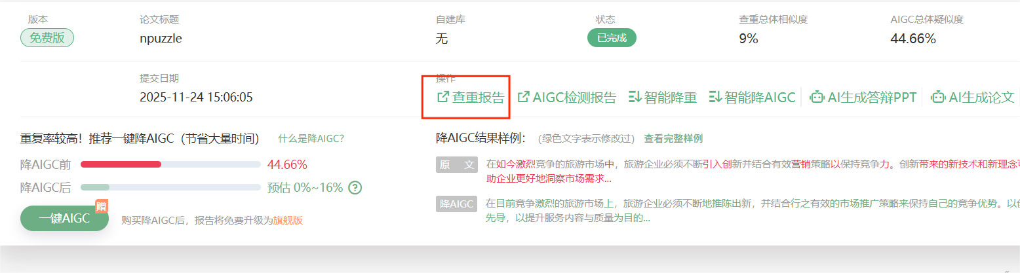
点击查重报告打开，点击下载。
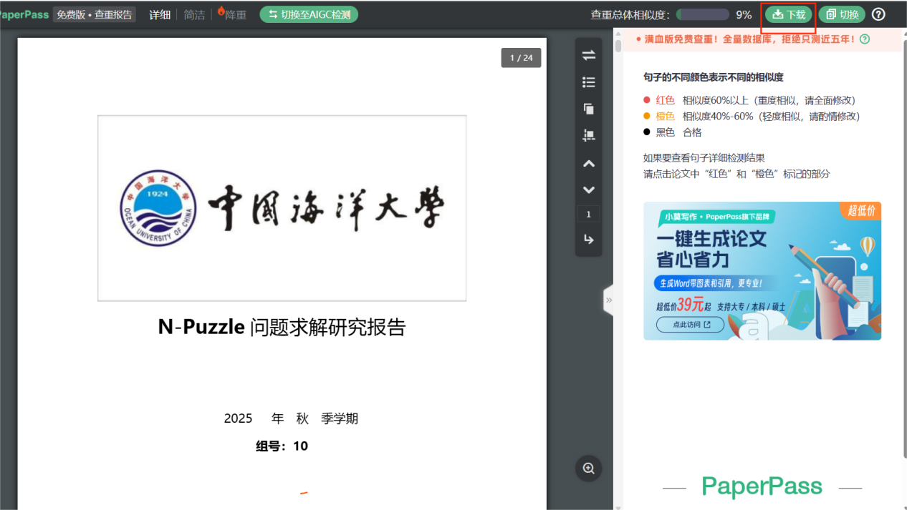
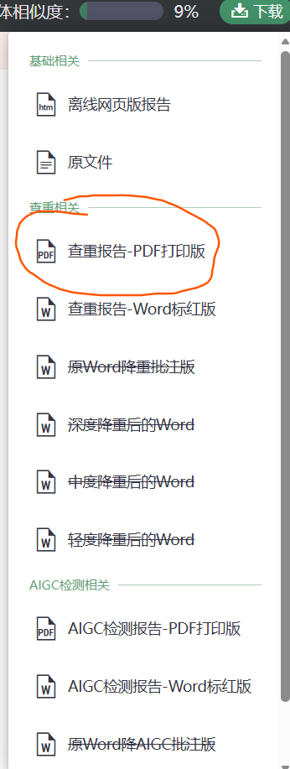下载“查重报告-PDF打印版”。

